ЗАДАНИЕ НА РАСЧЁТНО-ГРАФИЧЕСКУЮ РАБОТУ ПО КУРСУ «ОСНОВЫ ПОСТРОЕНИЯ СИСТЕМ И СЕТЕЙ РАДИОСВЯЗИ»

ЦЕЛЬ: определить отношение сигнал/шум на входе приёмника земной станции при передаче сигнала с заданными параметрами по спутниковой линии связи (в данной работе рассматривается участок БОРТОВОЙ РЕТРАНСЛЯТОР – ПРИЕМНАЯ ЗЕМНАЯ СТАНЦИЯ).

ЭТАПЫ РЕШЕНИЯ ЗАДАЧИ:
- Определение географических координат (широта и долгота) заданной точки приема (населенного пункта).
- Выбор спутника ретранслятора, обеспечивающего вещание в заданном регионе (заданный населенный пункт должен попадать в зону обслуживания спутника).
- Определение геометрических параметров спутниковой линии связи (угол места, азимут, наклонная дальность).
- Определение потерь энергии сигнала при его прохождении по спутниковой линии связи и расчет мощности полезного сигнала на входе приемника.
- Определение мощности тепловых шумов приемной системы (приемной земной станции).
- Расчет отношения сигнал/шум, приведенного ко входу приемника земной станции.

ИСХОДНЫЕ ДАННЫЕ В ЗАВИСИМОСТИ ОТ ПОСЛЕДНЕЙ ЦИФРЫ ПАРОЛЯ:

Последняя цифра студ. билета | 1 | 2 | 3 | 4 | 5 | 6 | 7 | 8 | 9 | 0
Пункт установки приемной земной станции | Екатерин-бург | Омск | Калинин-град | Томск | Курган | Сургут | Челябинск | Владивос-ток | Красноярск | Магадан
Диапазон, используемый для спутниковой связи | С | Ku | С | Ku | С | Ku | С | Ku | С | Ku
Диаметр приемной антенны земной станции | 1,2 | 0,6 | 1,1 | 0,75 | 1,2 | 0,6 | 1,2 | 0,6 | 1,1 | 0,75
Полоса пропускания сигнала (ширина шумовой полосы приемника), МГц | 11,6 | 8,5 | 10,6 | 4,8 | 12,4 | 5,8 | 12,1 | 6,6 | 11,2 | 9,6
Коэффициент шума приемника земной станции, дБ | 1,2 | 0,5 | 0,8 | 0,6 | 1,4 | 0,4 | 1,1 | 0,8 | 1,5 | 0,4

ЭНЕРГЕТИЧЕСКИЙ РАСЧЕТ СПУТНИКОВОЙ ЛИНИИ

Вводные замечания

Линии спутниковой связи состоят из двух участков: Земля — спутник и спутник — Земля. В энергетическом смысле второй участок является более напряженным из-за ограничений на массу, габаритные размеры и энергопотребление бортового ретранслятора, лимитирующих его мощность.
Основная особенность спутниковых линий — наличие больших потерь сигнала, обусловленных затуханием (ослаблением и рассеянием) его энергии на трассах большой физической протяженности. Помимо этого основного затухания в пространстве сигнал в линиях спутниковой связи подвержен влиянию большого числа других факторов, таких как поглощение в атмосфере, фарадеевское вращение плоскости поляризации, рефракция, деполяризации и т. д. С другой стороны, на приемное устройство спутника и земной станции кроме собственных флуктуационных шумов воздействуют разного рода помехи в виде излучения Космоса, Солнца и планет. В этих условиях правильный и точный учет влияния всех факторов позволяет осуществить оптимальное проектирование системы, обеспечить ее уверенную работу и в то же время исключить излишние энергетические запасы, приводящие к неоправданному увеличению сложности земной и бортовой аппаратуры.
Задачей энергетического расчета является определение основных энергетических параметров, обеспечивающих требуемое качество передачи сигналов по спутниковой линии связи. Энергетическими параметрами линии связи являются мощность передатчика, коэффициенты усиления передающей и приемной антенн, а также эффективная эквивалентная шумовая температура приемного устройства в целом.

ЭТАП 1
ОПРЕДЕЛЕНИЕ ГЕОГРАФИЧЕСКИХ КООРДИНАТ (ШИРОТА И ДОЛГОТА) ЗАДАННОЙ ТОЧКИ ПРИЕМА (НАСЕЛЕННОГО ПУНКТА).

При определении данных параметров можно воспользоваться любыми «подручными» средствами (карты, Интернет и пр.). Очень удобен в данном случае сервис Гугл «Планета Земля», который даёт координаты до секунд. Но в контрольной работе достаточно брать точность до градуса.

ЭТАП 2
ВЫБОР СПУТНИКА РЕТРАНСЛЯТОРА, ОБЕСПЕЧИВАЮЩЕГО ВЕЩАНИЕ В ЗАДАННОМ РЕГИОНЕ (ЗАДАННЫЙ НАСЕЛЕННЫЙ ПУНКТ ДОЛЖЕН ПОПАДАТЬ В ЗОНУ ОБСЛУЖИВАНИЯ СПУТНИКА).

При выполнении данного пункта можно воспользоваться материалами сайта www.rscc.ru Инфраструктура\Спутниковая_группировка где представлены существующие спутниковые ретрансляторы ФГУП «Космическая связь» (рисунок 1).
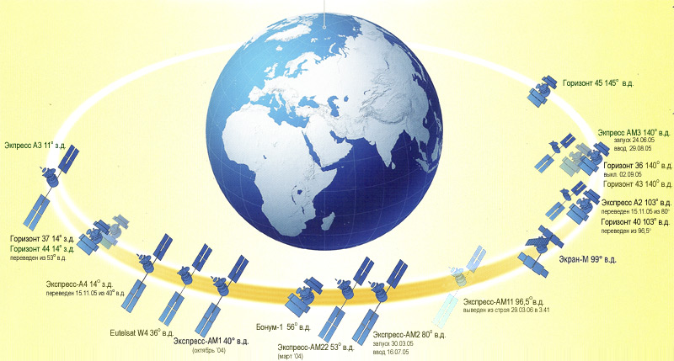
Рисунок 1

Выбор должен быть основан на попадании заданного населенного пункта в зону обслуживания спутника (зоны обслуживания соответствующих диапазонов представлены там же). Пример приведен на рисунке 2
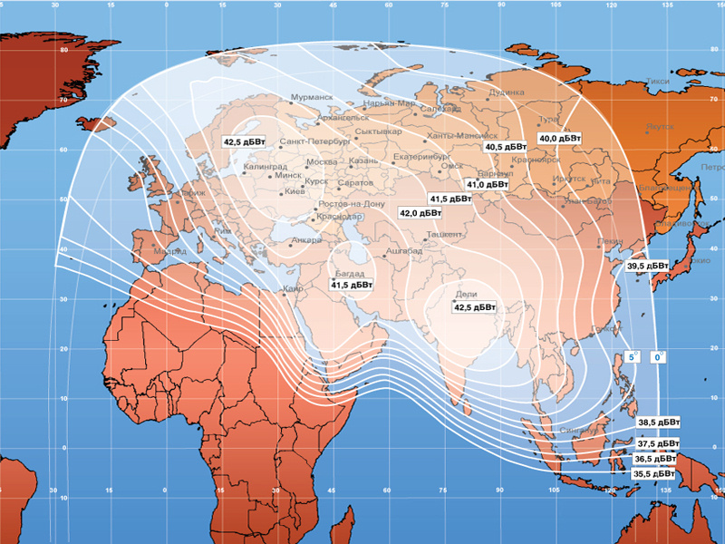
Рисунок 2

Зная спутник-ретранслятор нужно определить его основные параметры, прежде всего эффективную изотропную излучаемую мощность в направлении поверхности Земли и долготу подспутниковой точки (точку стояния спутника). Эта величина задается либо в таблице общих параметров спутника, либо может быть определена из изображения зоны обслуживания (пример на рисунке 2) в зависимости от расположения точки приема (порядок данной величины обычно десятки дБВт).

ЭТАП 3
ОПРЕДЕЛЕНИЕ ГЕОМЕТРИЧЕСКИХ ПАРАМЕТРОВ СПУТНИКОВОЙ ЛИНИИ СВЯЗИ (УГОЛ МЕСТА, АЗИМУТ, НАКЛОННАЯ ДАЛЬНОСТЬ).

Для решения ряда задач, возникших при проектировании спутниковой системы телевизионного вещания, необходимо знать геометрические соотношения, определяющие взаимное расположение земной станции и спутника. Например, для правильной ориентации антенны земной станции необходимо знать ее угол места β и азимут α.
Азимут – это угол, отсчитываемый в горизонтальной плоскости по часовой стрелке от направления на Северный полюс до направления от земной станции на спутник.
Угол места – это угол, отсчитываемый в вертикальной плоскости от касательной к точке приема до направления от земной станции на спутник.
Наклонная дальность – это расстояние от земной станции до спутника.
Для определения наклонной дальности воспользуемся формулой:

$d=R_{З}\frac{\sqrt{1+γ_{0}^{2}−2⋅γ_{0}⋅\text{cos}ψ}}{γ_{0}}$, (1)

где $R_{З}$ = 6378 км – радиус Земли;
$γ_{0}=\frac{R_{З}}{R_{З}+H}=0,\text{1513}$;
H = 35786 км – высота геостационарной орбиты;
$\text{cos}ψ=\text{cos}ϕ_{\text{ЗС}}⋅\text{cos}Δλ$,
$Δλ=λ_{\text{ЗС}}−λ_{\text{СП}}$;
$λ_{\text{ЗС}}$ - долгота земной станции;
$λ_{\text{СП}}$ - долгота подспутниковой точки;
$ϕ_{\text{ЗС}}$ - широта земной станции.
Значение угла места найдем как:

$β=\text{arctg}\left(\frac{\text{cos}ψ−γ_{0}}{\sqrt{1−{\text{cos}}^{2}ψ}}\right)$. (2)

Значение азимута:

$α=\text{180}\text{°+}\text{arctg}\left(\frac{\text{tg}Δλ}{\text{sin}ϕ_{\text{ЗС}}}\right)$. (3)

ЭТАП 4
ОПРЕДЕЛЕНИЕ ПОТЕРЬ ЭНЕРГИИ СИГНАЛА ПРИ ЕГО ПРОХОЖДЕНИИ ПО СПУТНИКОВОЙ ЛИНИИ СВЯЗИ И РАСЧЕТ МОЩНОСТИ ПОЛЕЗНОГО СИГНАЛА НА ВХОДЕ ПРИЕМНИКА

Мощности сигнала на входе земной станции определяется как:

$Р_{С\text{.}\text{Вх}\text{.}\text{ЗС}}=Р_{Э\text{.}\text{СП}}−L+G_{А\text{.}\text{ЗС}}+η_{Ф\text{.}\text{ЗС}}$, (4)

где $Р_{С\text{.}\text{Вх}\text{.}\text{ЗС}}$ - уровень сигнала на входе земной станции, дБВт;
$Р_{Э\text{.}\text{СП}}$ - эквивалентная изотропно-излучаемая мощность (ЭИИМ) на выходе спутника, дБВт;
$η_{Ф\text{.}\text{ЗС}}$ - коэффициент передачи (по мощности) волноводного тракта (КПД тракта) земной станции, дБ (принимается равным 0 дБ);
$G_{А\text{.}\text{ЗС}}$ - коэффициент усиления антенны относительно изотропного излучателя земной станции, дБ;
$L$ - ослабление сигнала в тракте распространения на участке от спутника до земной станции, дБ.

Ослабление сигнала в тракте распространения рассчитываются как:

$L=L_{0}+L_{\text{ДОП}}$, (5)

где $L_{0}$ - потери энергии сигнала в свободном пространстве, дБ;
$L_{\text{ДОП}}$ - дополнительные потери энергии сигнала, дБ.

Затухание энергии сигнала в свободном пространстве, определяемое уменьшением плотности потока мощности при удалении от излучателя:

$L_{0}=\text{20}⋅\text{lg}d+\text{20}⋅\text{lg}f+\text{92},4$, (6)

где d – наклонная дальность, км;
f – частота, ГГц. (для диапазона «С» f = 4ГГц, для диапазона «Ku» f = 11ГГц)

Дополнительные потери определяются по упрощенной методике по сравнению с той, что дана в учебных материалах:

$L_{\text{ДОП}}=L_{А}+L_{Н}+L_{П}$, (7)

где $L_{А}$ - потери энергии сигнала в атмосфере, дБ;
$L_{Н}$ - потери энергии сигнала из-за рефракции и неточности наведения антенны, дБ;
$L_{П}$ - поляризационные потери энергии сигнала, дБ.

Потери энергии сигнала в атмосфере находятся как:

$L_{А}=L_{\text{АТМ}}+L_{Д}$, (8)

где $L_{\text{АТМ}}$ - затухание радиоволн в спокойной атмосфере, дБ;
$L_{Д}$ - затухание радиоволн в дожде, дБ.
Затухание радиоволн в спокойной атмосфере обусловлено в основном поглощением кислородом и водяным паром тропосферного слоя, а также ионосферой. На частотах выше 1 ГГц ионосферные потери становятся весьма малыми (менее 0,0025 дБ), и их можно не учитывать. Значение $L_{\text{АТМ}}$ может быть определено по рисунку 3 в зависимости от частоты радиосигнала и угла места.
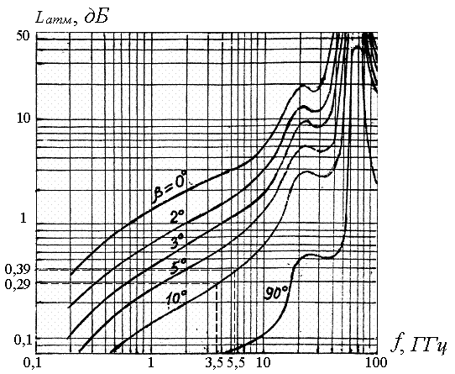

Рисунок 3

Свой вклад в общее ослабление радиосигналов в атмосфере могут вносить находящиеся в ней частицы различных веществ воды в виде гидрометеоров (дождь, снег, туман, град, облака), а также пыли и дыма. Ослабление в данном случае обусловлено рассеянием и поглощением части энергии электромагнитных колебаний. Затухание радиосигналов пропорционально относительному размеру частиц по отношению к длине волны, их концентрации и диэлектрической проницаемости. Частицы пыли и дыма, благодаря их малым относительным размерам и низкой диэлектрической проницаемости, практически никакого влияния на ослабление сигналов в рассматриваемом диапазоне частот не оказывают. Влияние кристаллов льда в виде ледяных облаков, сухого снега и града не ощущается, поскольку диэлектрическая проницаемость льда существенно ниже, чем воды. Влияние водяных облаков и тумана так же мало из-за малого размера и концентрации частиц в этих образованиях (диаметр капель менее 0,2 мм). В наибольшей степени радиосигналы ослабляются крупными частицами мокрого снега и града, однако в большинстве регионов эти природные явления наблюдаются весьма редко, поэтому обычно их влиянием пренебрегают. Существенное влияние па ослабление сигналов оказывает дождь.
Затухание сигнала в дожде определяется с использованием рисунка 4. Вам понадобятся сплошные линии на графике.
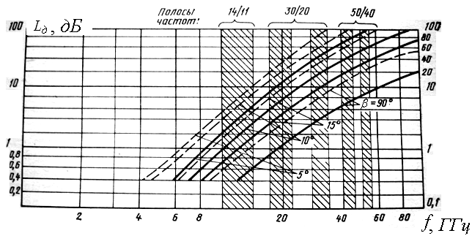
Рисунок 4

Потери энергии сигнала из-за рефракции и неточности наведения антенны
Рефракция - это искривление траектории сигнала при прохождении через атмосферу (ионосферу и тропосферу). Величина ионосферной рефракции обратно пропорциональна квадрату частоты и становится пренебрежимо малой при частоте большей 4 ГГц. Тропосферная рефракция не зависит от частоты и составляет десятые доли градуса.
При наведении антенн по максимуму приходящего сигнала влияние рефракции практически исключается. Еще одна составляющая потерь — потери из-за неточности наведения антенн земных станций на ИСЗ. Этот вид потерь, строго говоря, носит неподдающийся оценке статистический характер и может примерно на 1 дБ увеличить общие потери. Отметим, что влияние рефракции пренебрежимо мало в диапазонах 6/4 ГГц и выше.

Поляризационные потери энергии сигнала
Поляризационные потери можно разделить на три составляющие: потерь, связанные с эффектом Фарадея, несогласованностью поляризаций антенн и с деполяризацией сигналов в атмосфере.
С влиянием атмосферы связаны эффект Фарадея и вытекающее из него следствие — фазовая дисперсия сигналов. Как известно, эффект Фарадея обусловлен тем, что при распространении линейно поляризованной волны через атмосферу под действием магнитного поля Земли происходит расщепление этой волны на две составляющие, которые распространяются в ионосфере с различными скоростями. Следовательно, между ними появляется фазовый сдвиг, который приводит к повороту плоскости поляризации суммарной волны. Эффект Фарадея приводит к заметному изменению направления вектора поляризации на частотах ниже 5 ГГц; на частотах выше 10 ГГц с этим явлением можно не считаться. Во избежание этого на частотах ниже 10 ГГц в спутниковых системах используется исключительно круговая поляризация.
Потери, вызванные несогласованностью поляризации, возникают в результате изменения взаимной ориентации антенн ЗС и спутника, что имеет решающее значение при использовании линейной вертикальной или горизонтальной поляризации. Возникающие при этом потери могут доходить до 10 дБ, однако использование круговой поляризации позволяет сделать эту составляющую поляризационных потерь пренебрежимо малой.
Потери из-за деполяризации радиоволн в осадках обусловлены несферичностью формы и особенностью траекторий падения капель дождя, что приводит к различному влиянию осадков на вертикальную и горизонтальную составляющие радиоволн с круговой поляризацией. Эффект деполяризации радиоволн с линейной поляризацией вызывает намного меньшие потери, чем в случае с круговой. Очевидно также, что этот вид потерь носит статистический характер, связанный со статистикой выпадения дождей, в связи с чем, такой же характер будут носить и результирующие поляризационные потери.
В целях снижения результирующих поляризационных потерь в полосах частот ниже 10 ГГц используют только круговую поляризацию. В итоге, данную составляющую можно принять равной 0 дБ.

Для использования выражения (4) осталось определить значение коэффициента усиления антенны$G_{А\text{.}\text{ЗС}}$, зная ее диаметр (по заданию) и длину волны
Коэффициент усиления антенны определяется как:

G=4πSk_{н} /λ ² , (9)
где λ - длина волны.
S – площадь раскрыва (апертуры);
k_{н} =0,6 – коэффициент использования поверхности (КИП).

Обратите внимание, что результат по формуле (4) вы получите в дБВт.

ЭТАП 5
ОПРЕДЕЛЕНИЕ МОЩНОСТИ ТЕПЛОВЫХ ШУМОВ ПРИЕМНОЙ СИСТЕМЫ (ПРИЕМНОЙ ЗЕМНОЙ СТАНЦИИ).

Полная мощность шума на входе приемника земной станции определяется как:

$P_{Ш\text{.}\text{ЗС}}={\text{kT}}_{\sum{}{Δf}_{Ш}}$, (10)

где $k$ - постоянная Больцмана, $k=1,\text{38}⋅{\text{10}}^{−\text{23}}$Вт/Гц⋅К
${Δf}_{Ш}$- эквивалентная (энергетическая) шумовая полоса приемника, Гц (см. задание на контрольную работу). Шумовая полоса приемника дана в задании на контрольную работу.

$T_{\sum{}}$ - суммарная эквивалентная шумовая температура приемной станции, приведенная к облучателю антенны, К.
Значение суммарной эквивалентной шумовой температуры приемного устройства, входящей в (10), определяется шумами антенны, волноводного тракта приемной станции и собственными шумами приемника. Для практических расчетов все составляющие суммарной шумовой температуры удобно пересчитать к облучателю приемной антенны:

$T_{\sum{}=T_{A}+T_{0}\left(\frac{1}{η_{\text{ПР}}}−1\right)+\frac{T_{\text{ПР}}}{η_{\text{ПР}}}}$, (11)

где Т_{А} — результирующая шумовая температура антенны, К;
Т₀ = 290 К - физическая температура окружающей среды;
$η_{\text{ПР}}$ - коэффициент передачи (по мощности) волноводного тракта приемной станции от облучателя антенны до входа приемника (принимается равным 1,0);
Т_{ПР} - собственная шумовая температура приемника, К.

В свою очередь для приемной антенны земной станции:

$T_{A}=T_{\text{атм}}(β)+c⋅T_{З}+Т_{\text{косм}}(β)$, (12)

где $T_{\text{атм}}(β)$ - шумовая температура, обусловленная шумами атмосферы и зависящая от угла места $β$;
$T_{З}$ - шумовая температура, обусловленная тепловым излучением Земли;
$Т_{\text{косм}}(β)$ - шумовая температура, обусловленная шумами космического происхождения;
$с$ — коэффициент, учитывающий усредненный уровень боковых и задних лепестков диаграммы направленности антенны. Коэффициент с = 0,2 для антенн ЗС.
Шумовая температура атмосферы $T_{\text{атм}}(β)$ определяется излучением спокойной атмосферы и влиянием осадков. Это явление объясняется законом термодинамического равновесия, согласно которому среда (атмосфера, осадки) излучает такое же количество энергии, которое поглощает. Таким образом, эта составляющая носит статистический характер, связанный с потерями в спокойной атмосфере и дождях, зависит от частоты и угла места. Шумовую температуру атмосферы определяем по рисунку 5 – зависимость шумовой температуры атмосферы (с учетом осадков) от частоты и угла места (в дБ).

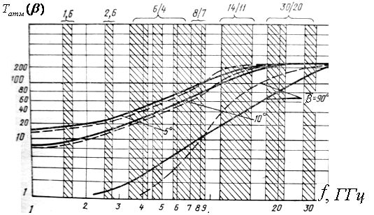
Рисунок 5

Шумовая температура Земли, строго говоря, тоже зависит от угла места, однако в практических случаях может быть положена равной 290 К.
Шумы космического происхождения определяются в основном излучениями Галактики, Солнца и Луны. При этом усредненная температура шумов Галактики пренебрежимо мала в полосах частот 6/4 ГГц и выше и не превышает 10 К на частотах более 2 ГГц при любых углах места. В то же время излучение Солнца может полностью нарушить связь при попадании в главный лепесток диаграммы направленности антенны. Однако влияние этого явления можно свести к минимуму с помощью предварительного учета взаимного расположения спутника и Солнца. Излучение Луны оказывает еще меньшее влияние, так как ее шумовая температура на несколько порядков ниже шумовой температуры Солнца. Таким образом, в большинстве практических случаев составляющая $Т_{\text{косм}}(β)$ может быть положена равной нулю.
Шумовая температура приемника обусловлена его собственными тепловыми шумами, зависит от типа приемника и в основном определяется шумовой температурой входного малошумящего усилителя (либо его коэффициентом шума).
$Т_{\text{пр}}=\left({\text{10}}^{0,1⋅п_{ш}}−1\right)\text{290}К$. (13)
Обратите внимание, что результат по формуле (9) вы получите в Вт.

ЭТАП 6
РАСЧЕТ ОТНОШЕНИЯ СИГНАЛ/ШУМ, ПРИВЕДЕННОГО КО ВХОДУ ПРИЕМНИКА ЗЕМНОЙ СТАНЦИИ заключается в учете параметров, рассчитанных в двух предыдущих пунктах: $Р_{С\text{.}\text{Вх}\text{.}\text{ЗС}}$ и $P_{Ш\text{.}\text{ЗС}}$:
${\left(\frac{Р_{C}}{Р_{Ш}}\right)}_{\text{Вх}\text{.}\text{ЗС}}=\frac{P_{C\text{.}\text{Вх}\text{.}\text{ЗС}}}{Р_{Ш\text{.}\text{ЗС}}}$,
причем необходимо выразить эту величину в дБ: $\text{10}\text{lg}{\left(\frac{Р_{C}}{Р_{Ш}}\right)}_{\text{Вх}\text{.}\text{ЗС}}$
Используя полученные результаты, определите отношение сигнал/шум.
Учтите, что для вычисления этой величины Вам необходимо представить величины в одинаковых единицах измерения!

